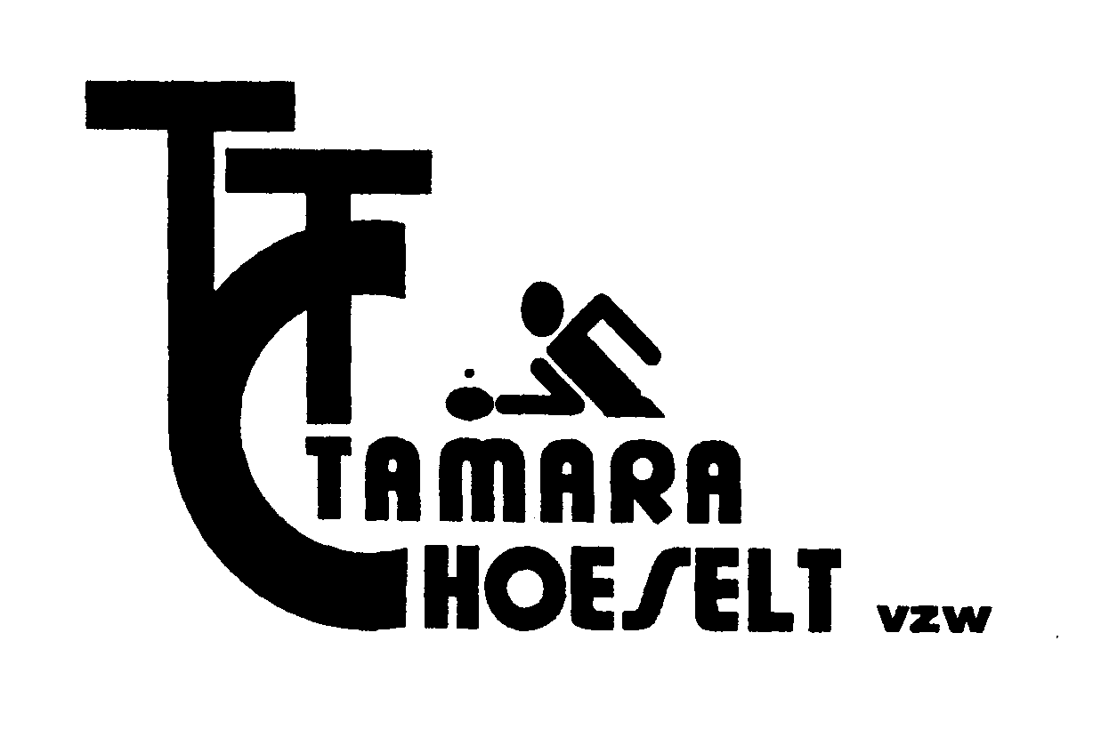 Beste sportvrienden,

U en uw clubgenoten zijn van harte welkom op ons jaarlijks jeugdtornooi dat zal doorgaan op zaterdag 4 oktober 2025.

TORNOOIREGLEMENT

- TTC TAMARA HOESELT vzw richt op zaterdag 4 oktober 2025 haar jeugdtornooi in.
- Dit evenement vindt plaats in het lokaal Tamara, Hemeldreef 20, 3730 Bilzen-Hoeselt (Tel.: 089/50 15 00)
- Het tornooi is uitsluitend voorbehouden aan de leden van één van de vleugels van de K.B.T.T.B. en aan de spelers aangesloten bij een Bond die door I.T.T.F. erkend is. Desgevallend moet iedereen zijn identiteitsbewijs voorleggen.
- Het tornooi is aanvaard onder toelating nr. 25-26/09. Het tornooi telt mee voor het provinciaal regelmatigheidscriterium.
- Tornooileider is de heer Jan Bal.
- Adjunct-tornooileider is de heer Rudy Vanoppen.
- Het tornooi omvat de volgende reeksen:
- 09.00 u tot 14.00 u: benjamins, preminiemen en miniemen
- 09.00 u tot 14.00 u: cadetten, juniors en jeugd-19
- Het tornooi wordt gespeeld volgens de reglementen en statuten van de K.B.T.T.B.
- Men speelt op 10 blauwe tafels en met witte plastieken ballen GEWO.
- De eerste ronde wordt gespeeld in poules, indien mogelijk ook in tweede ronde.
- De wedstrijden worden gespeeld naar drie gewonnen sets.
- De verliezer behoudt de bal, blijft aan tafel en fungeert bij een volgende wedstrijd als scheidsrechter. De winnaar brengt de uitslag naar de hoofdscheidsrechter en brengt het volgend wedstrijdbriefje naar dezelfde tafel waar hij zijn wedstrijd pas betwist heeft. Door deelname aan het tornooi verklaart hij dit reglement na te leven en stelt hij zich bij weigering bloot aan sancties.
- Inschrijvingen worden enkel schriftelijk aanvaard bij de heer Jan Bal, de Bormanlaan 43, 3730 Bilzen-Hoeselt of per e-mail info@ttchoeselt.be of op de tornooi site van competitie.vttl.be en dit tot en met woensdag 1 oktober 2025. Een inschrijving dient te vermelden: naam, voornaam, klassering en clubnaam alsook de geboortedatum De tabellen worden opgemaakt op 3 oktober 2025 om 20.00 in het lokaal TTC TAMARA, Hemeldreef 20, Bilzen-Hoeselt onder leiding van de heer Jan Bal.
- Het inschrijvingsgeld bedraagt 2,5 EUR.
- Voor het tornooi worden max. 150 inschrijvingen aanvaard.
- Een speler kan enkel inschrijven in eigen leeftijdsreeks.
- Benjamins geboren in 2017 en later
- Preminiemen geboren in 2015, 2016
- Miniem geboren in 2013, 2014
- Cadetten geboren in 2011, 2012
- Junioren geboren in 2008, 2009 en 2010
- Jeugd -19 geboren in 2007 en 2006
- Voor elke reeks zijn er prijzen voorzien.
- Uitrusting van de spelers: sporthemd, short of sportrok en sportpantoffels.
- De kleur van het sporthemd, de short of de sportrok moet duidelijk verschillen van de kleur van de gebruikte bal (nl. wit).
- Het is verboden te eten en/of te drinken in de sportzaal. Het is in de gehele accommodatie verboden te roken.
- Het inrichtend comité verwerpt elke aansprakelijkheid in geval van ongevallen, diefstal of verlies.
- De dopingreglementering is van kracht: Al wie in het Vlaams landgebied deelneemt aan een sportmanifestatie moet zich onderwerpen aan het decreet van 27 maart 1991 van de Vlaamse Gemeenschap. Dit geldt zowel voor buitenlandse als voor personen die in een ander taalgebied van België wonen.
- De tornooileider treft alle nodige beslissingen om het goede verloop van het tornooi te waarborgen.

Toegelaten door Dhr. John Bruinen
van de T.T.L.K. onder nr. 25-26/06

